**PROGETTO SIBIT**

**STANDARD ITALIANO BIGLIETTAZIONE**

**TRASPORTI**

**A.4.1 – REGIONE LIGURIA**

Sommario

1 Quadro normativo 3

2 Trasporto pubblico in Liguria 5

3 Bacino GU – Urbano (AMT) e Extraurbano e TG (ATP) 7

3.1 Caratteristiche del servizio 7

3.2 Sistema tariffario 8

3.3 Modalità di acquisto dei titoli di viaggio 13

4 Bacino I 14

4.1 Caratteristiche del servizio 14

4.2 Sistema tariffario 15

4.3 Modalità di acquisto dei titoli di viaggio 16

5 Bacino L 16

5.1 Caratteristiche del servizio 16

5.2 Sistema tariffario 17

5.3 Modalità di acquisto dei titoli di viaggio 18

6 Bacino S 20

6.1 Caratteristiche del servizio 20

6.2 Sistema tariffario 21

6.3 Modalità di acquisto dei titoli di viaggio 22

7 Regione Liguria - Trenitalia 23

7.1 Caratteristiche del servizio 23

7.2 Sistema tariffario 24

7.3 Modalità di acquisto dei titoli di viaggio 26

8 Finalità del Progetto SIBIT 27

# Quadro normativo

La LR 33/2013 “*Legge regionale di riforma in materia di trasporti*” prevede all’art. 18. Comma 5 la realizzazione di uno SBE sul territorio regionale:

*“5. La Regione, a partire dall’anno 2016, avvia l’attuazione del sistema di bigliettazione elettronica integrata su tutto il territorio regionale, al fine di garantire una maggiore integrazione e semplificazione dei sistemi tariffari e di consentire la programmazione ottimale dei servizi di trasporto pubblico in base alla domanda reale, con il conseguente efficientamento del sistema complessivo ed ulteriori benefici per gli utenti e gli operatori. La Giunta regionale determina le modalità per l’attuazione di tale intervento.”*

Il Progetto si inserisce altresì nella strategia complessiva dell’ente per la crescita digitale e recepisce le direttive in materia di amministrazione digitale e ITS.

La delibera del Consiglio Regionale della Liguria n. 31 del 29.03.2016 ha approvato il Programma Strategico Digitale della Regione Liguria 2016 – 2018 in merito allo sviluppo digitale del territorio regionale, del sistema pubblico ligure, del Sistema Informativo Regionale Integrato (SIIR), con il quale vengono attese le direttive:

* Del Codice dell’Amministrazione Digitale (CAD), emanato con il Decreto Legislativo del 7 marzo 2005, e successive modificazioni;
* Dei piani nazionali Piano nazionale Banda Ultra Larga e Crescita Digitale per il perseguimento degli obiettivi dell’Agenda Digitale predisposti nell’ambito dell’Accordo di Partenariato 2014-2020 dalla Presidenza del Consiglio insieme al Ministero dello Sviluppo Economico, all’Agenzia per l’Italia Digitale e all’Agenzia per la Coesione;
* Della Strategia Digitale 2016-2018 della Regione Liguria, i cui indirizzi strategici sono stati condivisi dalla Giunta regionale con A.D.G. n. 52 del 26/10/2015.

L’iniziativa si pone altresì in ottemperanza con la normativa sullo sviluppo degli ITS in Italia così come rappresentata dal Decreto-Legge del 18 Ottobre 2012 n. 179 “*Ulteriori misure urgenti per la crescita del paese*”, definito anche Decreto Sviluppo Bis, convertito, con modificazioni, dalla legge 17 Dicembre 2012, n° 221.

Tale Decreto-Legge, nell’ambito dell’art. 8 “*Misure per l’innovazione dei sistemi di trasporto*”, recepisce la Direttiva europea 2010/40/UE sul “*Quadro generale per la diffusione dei Sistemi Intelligenti di Trasporto (ITS) nel settore del trasporto stradale e nelle interfacce con altri modi di trasporto*” e pone l’accento fra l’altro sulla necessità di promuovere l’adozione di sistemi di bigliettazione elettronica interoperabile a livello nazionale.

Ciò si traduce nel Piano di azione nazionale sugli ITS del febbraio 2014 laddove si elencano le azioni prioritarie da compiere, **l’Azione Prioritaria 5**:Favorire l’adozione della bigliettazione elettronica integrata e interoperabile per il pagamento dei servizi di TPL.

*“L’azione è tesa a favorire, tanto in ambito regionale che nazionale, l’adozione della bigliettazione elettronica integrata per il pagamento dei servizi di trasporto pubblico locale e per la mobilità privata. L’applicazione dei sistemi di pagamento integrato deve consentire agli utenti di utilizzare i diversi servizi di trasporto (in ambito locale, regionale e nazionale) utilizzando supporti interoperabili per titoli di viaggio condivisi, sosta e taxi.*

*Per il raggiungimento di tale obiettivo è necessario l’impiego di standard che consentano un uso combinato dello stesso titolo per più funzioni legate alla mobilità urbana, oltre che garantire la massima integrazione con altri sistemi di pagamento e vendita a livello regionale e nazionale.*

*Gli standard dovranno garantire la possibilità di utilizzare tecnologie wireless e mobile sia di prossimità che di vicinanza, residenti su telefoni cellulari su carte di credito/debito, etc.”*

Inoltre il decreto ministeriale del MIT n° 255 del 27 ottobre 2016 pubblicato in GU il 10.1.2017 che prevede all’art 4 comma c (Requisiti tecnici per SBE di nuova realizzazione) “*l’obbligo di validazione del titolo di viaggio anche in maniera automatica mediante gli apparati di terra e di bordo”* e apre al comma d) al pagamento con dispositivi NFC - si legge nell’articolato : “*consentire, attraverso dispositivi portatili abilitati alla comunicazione di prossimità il caricamento dei titoli di viaggio, attraverso trasmissione dati, nonché la validazione e il controllo degli stessi*”.

In ultimo, l’allegato A della Delibera dell’ART n. 143/2018, nella sezione 01 - contenuti tecnico operativi, specifica che, in riferimento al parco mezzi e manutenzione, i mezzi immatricolati devono essere dotati di sistemi di bigliettazione elettronica.

# Trasporto pubblico in Liguria

Il trasporto pubblico su strada in Liguria assume una valenza di collegamento capillare soprattutto per le zone dell’entroterra che non sono servite dal trasporto ferroviario e, pertanto, riveste anche un aspetto legato alla socialità, considerato che occorre mantenere un certo livello di presidio del territorio.

Il servizio di trasporto pubblico su strada attualmente è fornito da 5 gestori, di seguito elencati:

* **AMT** (Azienda Mobilità e Trasporti s.p.a.) e **ATP** (Azienda Trasporti Provinciali s.p.a.) che operano nell’area della Città Metropolitana di Genova;
* **RT** (Riviera Trasporti s.p.a.) che offre il proprio servizio nel territorio dell’Ente di area vasta di Imperia;
* **ATC** (ATC Esercizio s.p.a.) che svolge il servizio nel territorio dell’Ente di area vasta di La Spezia;
* **TPL** (TPL Linea s.r.l.) che gestisce il servizio nel territorio dell’Ente di area vasta di Savona.

I servizi ferroviari, di competenza regionale, costituiscono invece un’unica rete di trasporto operante in tutto il territorio della Regione.

Ad esclusione di Trenitalia e di AMT, le aziende ATP, ATC, RT e TPL Linea offrono essenzialmente un servizio di trasporto pubblico su gomma.

La figura di seguito mostra la suddivisione del servizio offerto dai 5 gestori nel territorio ligure, oltre al servizio ferroviario.

*Rete del servizio di trasporto pubblico*

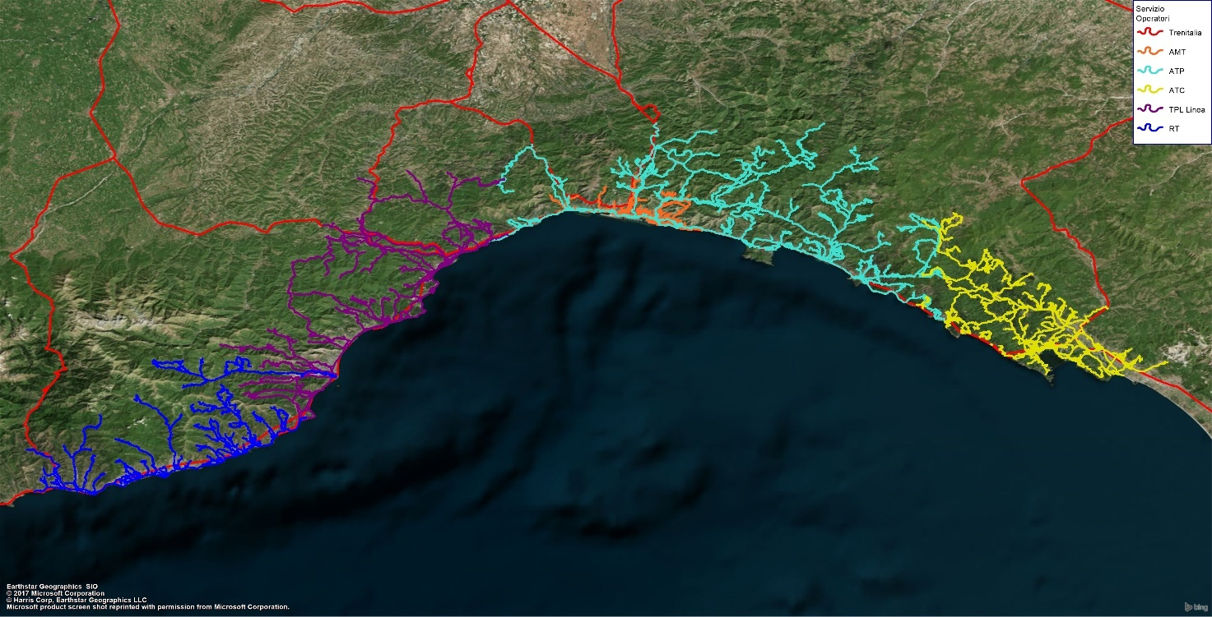

In particolare, il complesso sistema di trasporto su gomma che caratterizza la regione Liguria conta oltre 16.590 fermate su tutto il territorio regionale. Di queste, il 32% è concentrato nella macro zona del Genovesato, seguita dal Tigullio (18%), dal Sanremese- Intemelio e dal Savonese, in entrambe le quali ricade circa l’11% delle fermate.

*Fermate della rete TPL su gomma*



Allo stato, il servizio di trasporto pubblico locale su gomma in Regione Liguria è articolato in 5 bacini (Ex L.R. 33 del 2013 e s.m.i.):

* Provincia di Genova, bacini TG (Extraurbano), ad esclusione dei servizi che si svolgono unicamente nel territorio del Comune di Genova (bacino GU urbano);
* Provincia di Imperia, bacino I;
* Provincia di La Spezia, bacino L;
* Provincia di Savona, bacino S.

Il sistema della mobilità pubblica ligure risulta quindi, nel suo insieme, caratterizzato dalla:

* Presenza di un numero ridotto di aziende di TPL;
* Concentrazione della domanda in aree geografiche ben definite e limitate territorialmente;
* Presenza di bacini di TPL che risultano essere territorialmente limitrofi con trascurabili sovrapposizioni, collegati da un numero limitato di linee e di tratte;
* Presenza di un operatore ferroviario che svolge il ruolo di connettore tra i diversi bacini.

# Bacino GU – Urbano (AMT) e Extraurbano e TG (ATP)

## Caratteristiche del servizio

Il servizio di trasporto pubblico è svolto da AMT in ambito urbano e da ATP nelle zone extraurbane della città metropolitana di Genova.

*Rete del servizio di trasporto pubblico nel bacino GU- Urbano (AMT), extra e TG (ATP)*

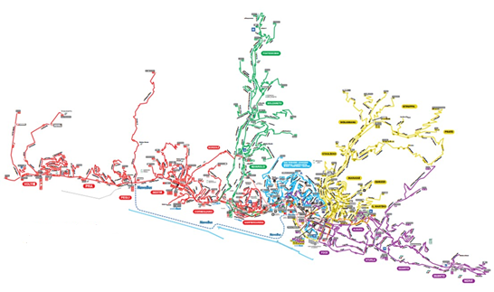

Le caratteristiche del servizio sono dettagliate nella seguente tabella.

*Dati riepilogativi sul servizio nel bacino GU - Urbano (AMT), extra e TG (ATP)*

|  |  |  |  |
| --- | --- | --- | --- |
|  | **GU – Urbano**  **(AMT)** | **GU – Extra e TU (ATP)** | **TOTALE** |
| **N° Mezzi circolanti (2017)** | 650 | 276 | *926* |
| **N° Linee Urbane (2016)** | 127 | 142 | *269* |
| **N° Linee Extra-urbane (2016)** | - | 157 | *157* |
| **Km rete (2016)** | 850 | 2.930 | *3.780* |
| **N° fermate (2016)** | 2.508 | 5.518 | *8.026* |
| **Vetture Km/anno servizio urbano** | 26.600.000 | - | *26.600.000* |
| **Vetture Km/anno servizio suburbano** | - | - |  |
| **Vetture Km/anno servizio extraurbano** | - | 8.779.076 | *8.779.076* |
| **Numero viaggiatori trasportati/anno urbano** | 133.000.000 | - | *133.000.000* |
| **Numero viaggiatori trasportati/anno extraurbano** | - | 7.278.136 | *7.278.136* |
| **Numero corse urbane** | 4.000.000 | - | *4.000.000* |
| **N. corse suburbane** | - | - | *-* |
| **Numero corse extra-urbane** | - | 749.148 | *749.148* |

## Sistema tariffario

Il **sistema tariffario (S.T.) in vigore sul servizio urbano di AMT** è a zona unica e offre una vasta gamma di titoli di viaggio per tutte le esigenze di spostamento. Sono di seguito sintetizzati i titoli principali (biglietti e abbonamenti).

***Biglietti***

* Biglietto ordinario AMT (€1,50): vale 100 minuti su tutta la rete Amt (ad esclusione di Navebus e Volabus);
* Biglietto integrato AMT - Trenitalia (€ 1,60): vale 100 minuti su tutta la rete Amt (ad esclusione di Navebus e Volabus) e sul servizio ferroviario in ambito urbano;
* Biglietto integrato AMT - Navebus (€ 1,60): vale una corsa su Navebus e 60 minuti sulla rete AMT (ad esclusione del Volabus);
* Biglietto Volabus AMT – (€ 6,00): vale una corsa su Volabus e permette di viaggiare per altri 60 minuti su bus, metro, ascensori e funicolari della rete AMT;
* Biglietto 24 ore Genovapass AMT – (€ 4,50): vale 24 ore dalla timbratura su tutti i mezzi della rete urbana AMT (escluso Navebus e Volabus) e sulla rete urbana Trenitalia (da Nervi a Voltri e da Acquasanta a Pontedecimo).
* Biglietto 24 ore per 4 persone AMT – (€ 4,50): vale 24 ore dalla timbratura su tutta la rete urbana AMT (ad esclusione di Navebus e Volabus) e Trenitalia (in treno da Nervi a Voltri e da Acquasanta a Pontedecimo) e può essere utilizzato da 4 persone contemporaneamente, amici o familiari;
* Biglietto di corsa semplice per ascensori e funicolare Sant'Anna (€ 0,90);
* Biglietto supplemento Drinbus ore (€ 1,00): Il supplemento per viaggiare per l'intera giornata su Drinbus da € 1,00 deve essere utilizzato insieme ad un abbonamento o ad un biglietto valido sulla rete AMT. Per il solo Drinbus serale della Valbisagno il supplemento costa € 0,50 e vale per tutta la sera.

***Abbonamenti***

* Abbonamento settimanale (€17): vale dal lunedì alla domenica su tutta la rete AMT (ad esclusione del Volabus) e sul servizio ferroviario in ambito urbano;
* Abbonamento mensile (€ 46): vale nel mese di convalida su tutta la rete AMT (ad esclusione del Volabus) e sul servizio ferroviario in ambito urbano;
* Abbonamento annuale (€ 395): vale 365 giorni con la possibilità di scegliere il giorno di inizio della validità; consente di viaggiare su tutta la rete AMT (ad esclusione del Volabus) e sul servizio ferroviario in ambito urbano;

**Il sistema tariffario di ATP** si basa invece su “zone” identificate da un numero e da un nome che generalmente richiama la località principale della zona.

Le tariffe sono definite in base al numero di zone attraversate.

*Sistema tariffario nel bacino extra e TG (ATP)*

|  |  |  |  |  |
| --- | --- | --- | --- | --- |
| **TITOLO DI VIAGGIO** | **DESCRIZIONE** | **TARIFFA E ZONE CONTIGUE ATTRAVERSABILI** | **VALIDITÀ TEMPORALE (min.)** | **PREZZO** |
| **Biglietto Ordinario** | Permette la libera circolazione e il cambio autobus all’interno del numero di zone prescelte. Utilizzabile sull’intera rete ad esclusione della linea 82* | A(1-4) | 75 | € 1,80 |
| B (5-8) | 120 min | € 3,00 |
| C (Oltre 8) | 150 min | € 4,50 |
| **Biglietto venduto a bordo** | Acquistabile direttamente a bordo dal conducente Per percorsi superiori alle 4 zone deve essere convalidato un secondo biglietto. Utilizzabile sull’intera rete ad esclusione della linea 82*. | V1 (1-4) | 75 min | € 3,00 |
| V1+V1 (5-8) | 75+75 min | € 6,00 |
| **Carnet 11 biglietti** | Composto da 11 biglietti ordinari che Composto da 20 biglietti ordinari nominativi. Deve essere accompagnato da un documento di riconoscimento. possono essere utilizzati anche da più utenti contemporaneamente con l’obbligo di esibire la matrice alla quale sono collegati. Utilizzabile sull’intera rete ad esclusione della linea 82*. | A (1-4) | 75 min | € 18,00 |
| B (5-8) | 120 min | € 30,00 |
| **Abbonamento multicorse** | Composto da 20 biglietti ordinari nominativi. Deve essere accompagnato da un documento di riconoscimento. | A (1-4) | 75 min | € 30,00 |
| **Giornaliero** | Consente la libera circolazione nelle zone costiere. Da compilare prima della convalida. Deve essere accompagnato da un documento di riconoscimento. | Zone costiere | il giorno della convalida fino alle 2 del mattino successivo | € 8,00 |
| **7 giorni** | Consente la libera circolazione sull’intera rete ATP ad esclusione delle tratte autostradali. Da compilare prima della convalida. Deve essere accompagnato da un documento di riconoscimento. | Intera rete | 7 giorni dalla convalida fino alle 2 del mattino del giorno successivo della scadenza. | € 22,00 |
| **Linea 82\*\*** | Consente di viaggiare sulla linea 82 e la libera circolazione nelle 4 zone consecutive compresa quella di partenza. Vale il giorno della convalida. | Solo andata | 75 min | € 3,00 |
| Andata e ritorno | 75 min ciascun viaggio | € 5,00 |
| Solo andata venduto a bordo | 75 min | € 4,00 |

*\* Sulla linea 82 Santa Margherita FS - Portofino è necessario munirsi del biglietto Linea 82.*

*\*\* I residenti nelle zone 13 Portofino e 14 Santa Margherita Ligure sulla linea 82 possono utilizzare il titolo di viaggio ordinario muniti di documento di riconoscimento attestante la residenza.*

Nella successiva tabella sono sintetizzati i principali elementi del Sistema Tariffario in vigore che consentono la libera circolazione sulla rete AMT e sulle linee ATP in base al numero di zone attraversate.

*Sistema tariffario nel bacino GU - Urbano (AMT), extra e TG (ATP) – biglietti integrati*

|  |  |  |  |  |
| --- | --- | --- | --- | --- |
| **TITOLO DI VIAGGIO** | **DESCRIZIONE** | **TARIFFA E ZONE CONTIGUE ATTRAVERSABILI** | **VALIDITÀ TEMPORALE (min.)** | **BIGLIETTO ORDINARIO INTEGRATO AMT-ATP** |
| **Biglietto Ordinario** | Rete AMT + 4 zone ATP | A(1-4) | 100 | € 2,00 |
| Rete AMT + 8 zone ATP | B (5-8) | 100+75 min | € 3,80 |
| Rete AMT + ATP (oltre 8 zone) | C (Oltre 8) | 100+120 min | € 5,00 |

Gli abbonamenti integrati che consentono di utilizzare i vettori di trasporto pubblico che operano nell’area della città metropolitana di Genova con un unico abbonamento sono indicati nella tabella successiva.

*Sistema tariffario nel bacino GU- Urbano (AMT), extra e TG (ATP) – abbonamenti integrati*

|  |  |  |  |  |  |
| --- | --- | --- | --- | --- | --- |
| **MENSILE STUDENTI** | | | | | |
| **Km Trenitalia (da a)** | **Tariffa** | **Trenitalia AMT** | **Trenitalia ATP** | **Trenitalia AMT ATP** | **AMT ATP FGC** |
| **1-10** | A | € 74,80 | € 73,80 | € 117,80 | € 75,00 |
| **11-20** | B | € 85,00 | € 84,00 | € 128,00 |
| **21-30** | C | € 96,80 | € 95,80 | € 139,80 |
| **31-40** | D | € 105,50 | € 104,50 | € 148,50 |
| **41-60** | E | € 113,60 | € 112,60 | € 156,60 |
| **MENSILE PENDOLARI** | | | | | |
| **Km Trenitalia (da a)** | **Tariffa** | **Trenitalia AMT** | **Trenitalia ATP** | **Trenitalia AMT ATP** | **AMT ATP FGC** |
| **1-5** | 1 | € 74,00 | € 76,00 | € 122,00 | € 75,00 |
| **6-10** | 2 | € 79,50 | € 81,50 | € 127,50 |
| **11-15** | 3 | € 85,00 | € 87,00 | € 133,00 |
| **16-20** | 4 | € 91,00 | € 93,00 | € 139,00 |
| **21-30** | 5 | € 101,50 | € 103,50 | € 149,50 |
| **31-40** | 6 | € 111,00 | € 113,00 | € 159,00 |
| **41-50** | 7 | € 118,50 | € 120,50 | € 166,50 |
| **51-60** | 8 | € 123,00 | € 125,00 | € 171,00 |

*L’abbonamento annuale integrato AMT, FGC e ATP, ha un prezzo di € 650*

Il S.T. di ATP comprende inoltre le seguenti tipologie di abbonamenti:

* Abbonamenti di Libera Circolazione Carta Verde (mensile 45,00 € – annuale 405,00 €), abbonamento riservato ai giovani sino ai 26 anni, consente la libera circolazione sull’intera rete ATP ad esclusione delle tratte autostradali per le quali è necessario munirsi di apposito supplemento.
* Carta Blu (mensile 40,00 € – annuale 360,00 €), abbonamento riservato a ultrasessantacinquenni o invalidi oltre il 60%, consente la libera circolazione sull’intera rete ATP ad esclusione delle tratte autostradali per le quali è necessario munirsi di apposito supplemento.
* Carta Libera (mensile 50,00 € – annuale 450,00 €), abbonamento indifferenziato che consente la libera circolazione sull’intera rete ATP ad esclusione delle tratte autostradali per le quali è necessario munirsi di apposito supplemento;
* Carta Studenti (annuale 369 €), valida dal 15 settembre al 30 giugno, solo nei giorni di scuola come da calendario regionale. Deve essere richiesta esclusivamente al Comune di residenza che ha sottoscritto apposita convenzione con ATP.

## Modalità di acquisto dei titoli di viaggio

L’acquisto dei titoli di viaggio, oltre al cartaceo acquistabile nelle rivendite, per AMT può anche avvenire mediante cellulare e smartphone, ovvero:

* Credito telefonico: tramite SMS da cellulare e smartphone, i biglietti ordinari validi sulla rete urbana AMT (autobus, metropolitana, impianti speciali) e i biglietti da una corsa, validi su ascensori e funicolare Sant'Anna, addebitando il costo del biglietto direttamente sul credito o sul conto telefonico;
* Tramite l’applicativo DropTicket: consente di acquistare i seguenti biglietti AMT pagandoli con il credito bancario oppure con il credito telefonico. Tramite la geolocalizzazione è possibile scegliere il biglietto da acquistare tra:
* € 1,50 biglietto AMT 100' minuti;
* € 0,90 ascensori e funicolare Sant’Anna;
* € 4,50 biglietto 24 h per le 3 zone della FGC;
* € 20 biglietto giornaliero Famiglia (2+1) valido su tutta la rete della FGC;
* € 21 biglietto giornaliero Famiglia (2+2) valido su tutta la rete della FGC.

L’acquisto degli abbonamenti mensili e annuali AMT con la tessera CityPass avviene on-line sul sito di AMT mediante pagamento PayPal, con carta di credito (Visa e Mastercard) e carte di credito prepagate. Anche per gli abbonamenti mensili e annuali di libera circolazione ATP (carta verde, carta blu e carta libera) l’acquisto può avvenire on-line sul proprio sito mediante pagamento PayPal e carta di credito (Visa, Mastercard e American Express).

# Bacino I

## Caratteristiche del servizio

Il servizio di trasporto pubblico nel Bacino Imperiese è interamente effettuato da RT.

*Rete del servizio di trasporto pubblico nel bacino I (RT)*



I dati riepilogativi del servizio sono descritti nella seguente tabella.

*Dati riepilogativi sul servizio nel bacino I (RT)*

|  |  |
| --- | --- |
|  | **I (RT)** |
| **N° Mezzi circolanti (2017)** | 183 |
| **N° Linee Urbane (2016)** | 39 |
| **N° Linee Extra-urbane (2016)** | 34 |
| **Km rete (2016)** | N.D. |
| **N° fermate (2016)** | 2.700 |
| **Vetture Km/anno servizio urbano** | 3.469.332 |
| **Vetture Km/anno servizio suburbano** | - |
| **Vetture Km/anno servizio extraurbano** | 2.381.992 |
| **Numero viaggiatori trasportati/anno urbano** | 2.312.239 |
| **Numero viaggiatori trasportati/anno extraurbano** | 5.360.430 |
| **Numero corse urbane** | 269.717 |
| **N. corse suburbane** | - |
| **Numero corse extra-urbane** | 216.862 |

## Sistema tariffario

Per quanto riguarda il **Sistema Tariffario vigente nel Bacino di Imperia**, il bacino di traffico è diviso in quattro zone equipollenti:

* ROSSA: Ponte S. Luigi - Madonna della Ruota e relativo entroterra;
* VERDE: Madonna della Ruota – Bivio Aregai e relativo entroterra;
* GIALLA: Bivio Aregai – Cervo Porteghetto e relativo entroterra con accorpata Valle Arroscia;
* BLU: Cervo – Andora e relativo entroterra.

La tabella seguente illustra le caratteristiche dei principali prodotti tariffari vigenti nel Bacino Imperiese.

*Sistema tariffario nel bacino I (RT)*

|  |  |  |  |  |  |  |  |  |  |  |
| --- | --- | --- | --- | --- | --- | --- | --- | --- | --- | --- |
| **N° zone** | **Biglietto valido 100 minuti** | | **Biglietto a bordo** | **Biglietto giornaliero** | **Sette giorni** | | **Abbonamento mensile** | | **Abbonamento annuale** | |
| ORD | RID | ORD | RID | ORD | RID |
| **1** | A terra, valido anche per piccoli animali custoditi | € 1,50 | € 2,50 | € 18,00 | € 15,00 | € 48,00 | € 42,00 | € 15,00 | € 450 | € 350 |
| **2** | € 2,00 | € 3,00 | € 20,00 | € 17,00 | € 52,00 | € 45,00 | € 17,00 |
| **3** | € 3,50 | € 4,50 | € 24,00 | € 21,00 | € 56,00 | € 50,00 | € 21,00 |
| **4** | € 4,50 | € 5,50 | € 27,00 | € 24,00 | € 62,00 | € 53,00 | € 24,00 |
| Le nostre tariffe | | | | | | | | | | |

## Modalità di acquisto dei titoli di viaggio

Sulla piattaforma Nugo è possibile acquistare il biglietto digitale, come alternativa al biglietto cartaceo (acquistabile nelle rivendite), per viaggiare sugli autobus della Riviera Trasporti; l’applicativo mostra un QR-Code dinamico su cui evidenzia la data, l'ora con i secondi che scorrono e tre pallini "luminosi" non statici, la tariffa/tratta ed il numero del biglietto.

# Bacino L

## Caratteristiche del servizio

Il servizio di trasporto pubblico nel Bacino Spezzino è interamente effettuato da ATC.

I dati riepilogativi del servizio sono descritti nella seguente tabella.

*Dati riepilogativi sul servizio nel bacino L (ATC)*

|  |  |
| --- | --- |
|  | **L (ATC)** |
| **N° Mezzi circolanti (2017)** | 267 |
| **N° Linee Urbane (2016)** | 44 |
| **N° Linee Extra-urbane (2016)** | 81 |
| **Km rete (2016)** | 978 |
| **N° fermate (2016)** | 2.963 |
| **Vetture Km/anno servizio urbano** | 2.764.817 |
| **Vetture Km/anno servizio suburbano** | 3.803.870 |
| **Vetture Km/anno servizio extraurbano** | 2.545.786 |
| **Numero viaggiatori trasportati/anno urbano** | 12.785.000 |
| **Numero viaggiatori trasportati/anno extraurbano** | 5.102.000 |
| **Numero corse urbane** | 399.196 |
| **N. corse suburbane** | 218.180 |
| **Numero corse extra-urbane** | 295.387 |

## Sistema tariffario

Il **Sistema Tariffario vigente nel Bacino di La Spezia** è un sistema a fasce chilometriche strutturate in modo specifico sui ciascuno dei principali prodotti tariffari.

*Sistema tariffario nel bacino L (ATC)*

|  |  |  |  |  |  |  |  |
| --- | --- | --- | --- | --- | --- | --- | --- |
| **BIGLIETTI** | | | | | | | |
| **Codice** | | **Fascia Km** | | | **Corsa Semplice** | | |
| **00** | | Urbano 60’ SP | | | € 1,50 | | |
| **01** | | 0-6 km | | | € 1,50 | | |
| **02** | | 6-10 km | | | € 2,00 | | |
| **03** | | 10-14 km | | | € 2,50 | | |
| **04** | | 14-18 km | | | € 2,80 | | |
| **05** | | 18-22 km | | | € 3,00 | | |
| **06** | | 22-26 km | | | € 3,20 | | |
| **07** | | 26-30 km | | | € 3,50 | | |
| **08** | | 30-34 km | | | € 3,70 | | |
| **09** | | 34-38 km | | | € 3,90 | | |
| **10** | | 38-50 km | | | € 4,00 | | |
| **11** | | 50-60 km | | | € 4,20 | | |
| **12** | | Oltre 60 km | | | € 4,30 | | |
| **BIGLIETTI** | | | | | | | |
| URBANO A 3 ORE - LA SPEZIA | | | | | € 2,50 | | |
| URBANO GIORNALIERO - LA SPEZIA | | | | | € 5,00 | | |
| URBANO GIORNALIERO - INTERA RETE | | | | | € 7,50 | | |
| **ABBONAMENTI** | | | | | | | |
| **Settimanale** | **Mensile Ordinario** | | **Mensile Giovani** | **Mensile Anziani/Invalidi** | | **Mensile Pandolari** | **Annuale** |
| Urbano € 13,00 | Urbano € 36 | | Urbano € 24,00 |  | |  | Urbano € 360,00 |
| 0-14 km € 14,00 |  | | 0-15 km € 33 | 0-18 km € 27,50 | | 0-15 km € 30  Lavoratori zona tariffata Euro 25,40 | 0-14 km € 392,00 |
| 0-26 km € 15,00 |  | | 0-25 km € 40 |  | | 0-25 km € 33,50  Lavoratori zona tariffata Euro 28,30 | 0-26 km € 405,00 |
| 0-38 km € 16,00 | 0-50 km € 43,00 | | 0-50 km € 42 | 0-50 km € 36,00 | | 0-50 km € 37  Lavoratori zona tariffata Euro 31,20 | 0-38 km € 407,00 |
| Intera Rete € 17,00 | Intera Rete € 46,00 | | Intera Rete € 46 | Intera Rete € 46,00 | |  | Intera Rete € 431,00 |

## Modalità di acquisto dei titoli di viaggio

ATC Esercizio, mette a disposizione la possibilità di acquistare in mobilità alcuni dei suoi titoli di viaggio urbani ed extraurbani attraverso tre soluzioni:

* SMS: per il biglietto urbano ed extra-urbano (da codice 01 a codice 05), il cui costo viene scalato dal credito dall’operatore telefonico;
* APP DropTicket: valido per l’urbano La Spezia 60 minuti, la fascia 0-22 km (da codice 01 a codice 05), l’urbano La Spezia giornaliero ed l’intera rete giornaliero, con la possibilità di pagare con carta di credito;
* Tramite il sito ATC: è possibile acquistare il biglietto urbano La Spezia giornaliero ed il biglietto intera rete giornaliero.

# Bacino S

## Caratteristiche del servizio

Il servizio di trasporto pubblico nel Bacino di Savona è interamente effettuato da TPL Linea.

*Rete del servizio di trasporto pubblico nel bacino S (TPL Linea)*

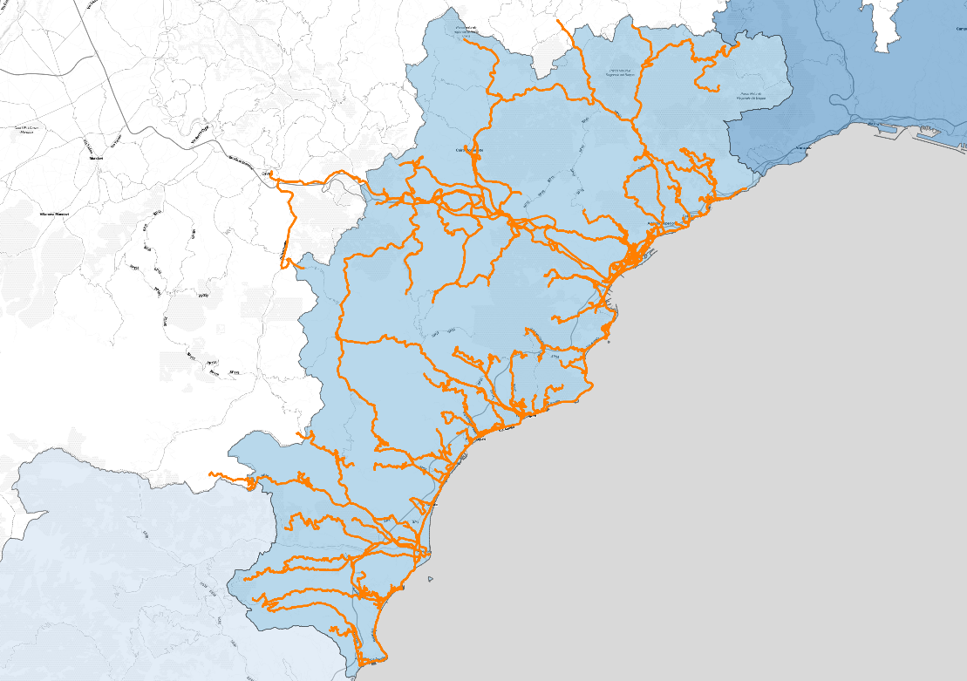

I dati riepilogativi del servizio sono descritti nella seguente tabella.

*Dati riepilogativi sul servizio nel bacino S (TPL Linea)*

|  |  |
| --- | --- |
|  | **S (TPL Linea)** |
| **N° Mezzi circolanti (2017)** | 215 |
| **N° Linee Urbane (2016)** | 22 |
| **N° Linee Extra-urbane (2016)** | 67 |
| **Km rete (2016)** | 1.978 |
| **N° fermate (2016)** | 2.907 |
| **Vetture Km/anno servizio urbano** | 1.429.990 |
| **Vetture Km/anno servizio suburbano** | 1.273.433 |
| **Vetture Km/anno servizio extraurbano** | 5.819.675 |
| **Numero viaggiatori trasportati/anno urbano** | 4.420.394 |
| **Numero viaggiatori trasportati/anno extraurbano** | 5.091.788 |
| **Numero corse urbane** | 196.157 |
| **N. corse suburbane** | 131.222 |
| **Numero corse extra-urbane** | 310.873 |

## Sistema tariffario

Il **Sistema Tariffario vigente nel Bacino di Savona** si basa sulla suddivisione del territorio in zone omogenee, coerenti tra di loro, contraddistinte da una diversa colorazione. Il costo del titolo di viaggio è determinato dal numero di zone attraversate:

* l’area urbana e suburbana di Savona costituiscono un’unica zona di colore rosa;
* l’area di Albenga rappresenta una zona unica, di colore blu;
* il restante territorio è suddiviso in altre 6 zone.

Il costo del titolo di viaggio è determinato dal numero di zone attraversate, sulla base delle seguenti possibilità di spostamento:

* zona rosa (area urbana e suburbana);
* zona blu, zona arancione, zona verde;
* zona viola (generata dall’unione della zona rosa con la zona blu);
* zona marrone (generata dall’unione della zona arancione con la zona verde);
* zona azzurra (generata dall’unione della zona blu con la zona arancione);
* zona gialla (generata dall’unione di tutte le zone);
* biglietto argento, valido nei comuni a scavalco di fascia.

Il prezzo dei principali prodotti tariffari è sintetizzato nella seguente tabella.

*Sistema tariffario nel bacino S (TPL Linea)*

|  |  |  |  |  |
| --- | --- | --- | --- | --- |
| **ZONA** | **Tariffe** | | | |
| **BIGLIETTO** | **SETTIMANALE** | **MENSILE** | **ANNUALE** |
| **ROSA (urbano+suburbano)** | € 1,50 | € 13,00 | € 30,00 | € 290,00 |
| **BLU, ARANCIONE, VERDE** | € 1,50 | € 13,00 | € 30,00 | € 290,00 |
| **VIOLA, MARRONE, AZZURRA** | € 2,30 | € 15,00 | € 36,00 | € 360,00 |
| **GIALLA** | € 2,80 | € 17,50 | € 42,00 | € 420,00 |
| **GIALLA (24 ore)** | € 5,00 |  |  |  |
| **Carnet 10 corse fascia ROSA** | € 13,50 |  |  |  |
| **Biglietto ARGENTO** | € 1,50 |  |  |  |

## Modalità di acquisto dei titoli di viaggio

Oltre al biglietto cartaceo acquistabile nelle rivendite, è possibile acquistare i titoli di viaggio per usufruire del servizio di trasporto pubblico tramite:

* SMS, valido per le zone GIALLA e ROSA per un costo pari a:
* € 1,70 per il biglietto della zona ROSA, valido 100 minuti;
* € 2,80 per il biglietto della zona GIALLA, valido 150 minuti.
* L’applicazione myCicero, i cui titoli di viaggio acquistabili sono:
* Biglietti ordinari;
* Biglietto giornaliero 24 ore intera rete;
* Abbonamenti mensili e settimanali.

# Regione Liguria - Trenitalia

## Caratteristiche del servizio

Si riportano a seguire la rete e i dati riepilogativi del servizio regionale ligure ferroviario.

*Rete del servizio ferroviario nel territorio ligure*

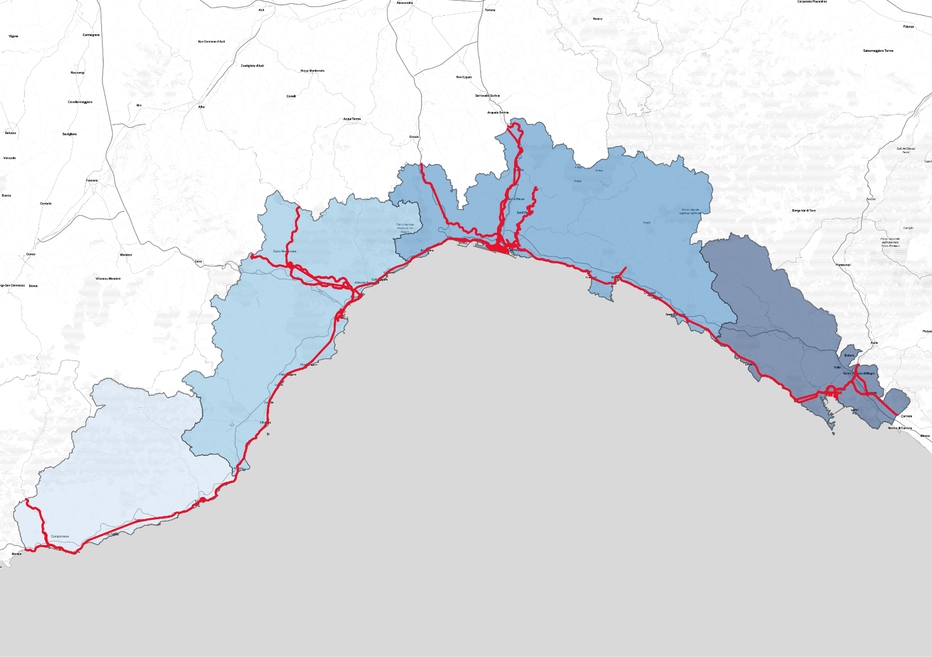

*Dati riepilogativi* *sul servizio ferroviario nel territorio ligure (Trenitalia)*

|  |  |
| --- | --- |
|  | **Liguria (Trenitalia)** |
| **Vetture Km/anno servizio urbano** | 7.457.214 |
| **Vetture Km/anno servizio suburbano** | 13.473.190 |
| **Vetture Km/anno servizio extraurbano** | 17.227.466 |
| **Numero viaggiatori trasportati/anno urbano** | 18.444.467 |
| **Numero viaggiatori trasportati/anno extraurbano** | 24.939.708 |
| **Numero corse urbane** | 75.372 |
| **N. corse suburbane** | 63.256 |
| **Numero corse extra-urbane** | 50.360 |

## Sistema tariffario

Il **Sistema Tariffario vigente nel Bacino ligure** è caratterizzato dalle tariffe riportate nelle seguenti tabelle.

*Sistema tariffario sul servizio ferroviario nel territorio ligure (Trenitalia) - abbonamenti*

|  |  |  |  |  |  |
| --- | --- | --- | --- | --- | --- |
| **ABBONAMENTO SETTIMANALE** | | | | | |
| **SCAGL. KM** | **PREZZI** | | **SCAGL. KM** | **PREZZI** | |
| **ADULTI** | | **ADULTI** | |
| **1A CL.** | **2A CL.** | **1A CL.** | **2A CL.** |
| **1 - 5** | 14,10 € | 9,50 € | **151 - 175** | 58,40 € | 38,90 € |
| **6 - 10** | 16,70 € | 11,10 € | **176 - 200** | 61,80 € | 41,20 € |
| **11 - 15** | 19,70 € | 13,10 € | **201 - 225** | 65,40 € | 43,50 € |
| **16 - 20** | 22,60 € | 15,00 € | **226 - 250** | 68,70 € | 45,80 € |
| **21 - 30** | 27,80 € | 18,50 € | **251 - 275** | 72,10 € | 48,00 € |
| **31 - 40** | 32,30 € | 21,60 € | **276 - 300** | 75,20 € | 50,00 € |
| **41 - 50** | 36,30 € | 24,30 € | **301 - 325** | 78,40 € | 52,30 € |
| **51 - 60** | 38,60 € | 25,70 € | **326 - 350** | 81,80 € | 54,60 € |
| **61 - 70** | 40,80 € | 27,20 € | **351 - 375** | 84,90 € | 56,60 € |
| **71 - 80** | 43,20 € | 28,80 € | **376 - 400** | 88,20 € | 58,90 € |
| **81 - 90** | 45,50 € | 30,30 € | **401 - 425** | 91,60 € | 61,00 € |
| **91 - 100** | 47,00 € | 31,40 € | **426 - 450** | 94,80 € | 63,10 € |
| **101 - 125** | 51,00 € | 34,00 € | **451 - 475** | 98,10 € | 65,40 € |
| **126 - 150** | 54,60 € | 36,30 € | **476 - 500** | 101,40 € | 67,60 € |

|  |  |  |  |  |  |  |  |  |
| --- | --- | --- | --- | --- | --- | --- | --- | --- |
| **ABBONAMENTO MENSILE** | | | | | | | | |
| **SCAGL. KM** | **PREZZI** | | **SCAGL. KM** | **PREZZI** | | **SCAGL. KM** | **PREZZI** | |
| **ADULTI** | | **ADULTI** | | **ADULTI** | |
| **1A CL.** | **2A CL.** | **1A CL.** | **2A CL.** | **1A CL.** | **2A CL.** |
| **1 - 5** | € 42,50 | € 28,00 | **101 - 125** | € 153,00 | € 102,00 | **401 - 425** | € 274,50 | € 182,50 |
| **6 - 10** | € 50,50 | € 33,50 | **126 - 150** | € 164,00 | € 109,00 | **426 - 450** | € 284,00 | € 190,00 |
| **11 - 15** | € 59,00 | € 39,00 | **151 - 175** | € 174,50 | € 116,50 | **451 - 475** | € 294,50 | € 196,00 |
| **16 - 20** | € 68,50 | € 45,00 | **176 - 200** | € 186,00 | € 123,50 | **476 - 500** | € 304,00 | € 203,00 |
| **21 - 30** | € 83,50 | € 55,50 | **201 - 225** | € 196,00 | € 130,50 | **501 - 525** | € 379,50 | € 253,00 |
| **31 - 40** | € 97,50 | € 65,00 | **226 - 250** | € 206,00 | € 137,50 | **526 - 550** | € 397,50 | € 265,00 |
| **41 - 50** | € 109,00 | € 72,50 | **251 - 275** | € 216,00 | € 144,00 | **551 - 575** | € 415,50 | € 277,00 |
| **51 - 60** | € 116,00 | € 77,00 | **276 - 300** | € 226,00 | € 150,50 | **576 - 600** | € 433,50 | € 289,00 |
| **61 - 70** | € 123,00 | € 82,00 | **301 - 325** | € 235,00 | € 157,00 | **601 - 625** | € 442,50 | € 295,00 |
| **71 - 80** | € 129,00 | € 86,50 | **326 - 350** | € 245,00 | € 163,50 | **626 - 650** | € 460,00 | € 306,50 |
| **81 - 90** | € 136,50 | € 91,00 | **351 - 375** | € 255,00 | € 170,00 | **651 - 675** | € 478,00 | € 318,50 |
| **91 - 100** | € 140,50 | € 93,50 | **376 - 400** | € 264,50 | € 177,00 | **676 - 700** | € 495,00 | € 330,00 |

|  |  |  |  |  |  |  |  |  |
| --- | --- | --- | --- | --- | --- | --- | --- | --- |
| **ABBONAMENTO 12 MESI** | | | | | | | | |
| **SCAGL. KM** | **PREZZI** | | **SCAGL. KM** | **PREZZI** | | **SCAGL. KM** | **PREZZI** | |
| **ADULTI** | | **ADULTI** | | **ADULTI** | |
| **1 a CL.** | **2A CL.** | **1 a CL.** | **2A CL.** | **1 a CL.** | **2A CL.** |
| **1 - 5** | € 422,00 | € 280,00 | **101 - 125** | € 1.530,00 | € 1.020,00 | **401 - 425** | € 2.746,00 | € 1.830,00 |
| **6 - 10** | € 494,00 | € 328,00 | **126 - 150** | € 1.638,00 | € 1.091,00 | **426 - 450** | € 2.842,00 | € 1.895,00 |
| **11 - 15** | € 584,00 | € 389,00 | **151 - 175** | € 1.745,00 | € 1.163,00 | **451 - 475** | € 2.941,00 | € 1.960,00 |
| **16 - 20** | € 667,00 | € 445,00 | **176 - 200** | € 1.854,00 | € 1.235,00 | **476 - 500** | € 3.040,00 | € 2.027,00 |
| **21 - 30** | € 822,00 | € 548,00 | **201 - 225** | € 1.960,00 | € 1.307,00 | **501 - 525** | € 3.224,00 | € 2.149,00 |
| **31 - 40** | € 956,00 | € 636,00 | **226 - 250** | € 2.059,00 | € 1.372,00 | **526 - 550** | € 3.324,00 | € 2.216,00 |
| **41 - 50** | € 1.070,00 | € 712,00 | **251 - 275** | € 2.158,00 | € 1.437,00 | **551 - 575** | € 3.425,00 | € 2.283,00 |
| **51 - 60** | € 1.145,00 | € 764,00 | **276 - 300** | € 2.255,00 | € 1.504,00 | **576 - 600** | € 3.525,00 | € 2.350,00 |
| **61 - 70** | € 1.226,00 | € 817,00 | **301 - 325** | € 2.353,00 | € 1.569,00 | **601 - 625** | € 3.626,00 | € 2.417,00 |
| **71 - 80** | € 1.295,00 | € 863,00 | **326 - 350** | € 2.451,00 | € 1.635,00 | **626 - 650** | € 3.726,00 | € 2.484,00 |
| **81 - 90** | € 1.363,00 | € 908,00 | **351 - 375** | € 2.549,00 | € 1.700,00 | **651 - 675** | € 3.827,00 | € 2.551,00 |
| **91 - 100** | € 1.411,00 | € 941,00 | **376 - 400** | € 2.647,00 | € 1.766,00 | **676 - 700** | € 3.927,00 | € 2.618,00 |

## Modalità di acquisto dei titoli di viaggio

Oltre al biglietto cartaceo acquistabile nelle rivendite, è possibile acquistare i titoli di viaggio, per usufruire del servizio di trasporto pubblico, tramite applicazioni (es. Trenitalia, myCicero, DrobTicket) e i sistemi di pagamento on line con carta di credito, MasterPass, bonifico online tramite MyBank, Amazon Pay, Paypal e Postoclick.

# Finalità del Progetto SIBIT

L’introduzione di un sistema di bigliettazione elettronica in Liguria è un elemento chiave nell’evoluzione del TPL ligure e nella trasformazione dei vigenti sistemi tariffari locali, in grado di:

* Realizzare un sistema interoperabile ed aperto a tutti i servizi di mobilità collettiva (pubblica e privata) erogati sul territorio (TPL gomma e ferro, sosta, *car sharing*, *bike sharing, car pooling*);
* Realizzare sistemi di controllo satellitare della flotta e monitoraggio delle percorrenze, laddove questi sistemi non esistano, integrare i sistemi AVM esistenti nel sistema di bigliettazione;
* Garantire la sicurezza di ogni singola transazione nell’ambito delle funzioni svolte;
* Velocizzare, automatizzare e rendere trasparenti le procedure di validazione dei titoli di viaggio, esazione e ripartizione dei relativi introiti tariffari;
* Monitorare i livelli di utilizzo dei servizi offerti.

Le **finalità** saranno pertanto:

* La promozione di un sistema di trasporto pubblico integrato sul piano territoriale, modale, tariffario, tecnologico, dinamico e adeguabile alle esigenze dell’utenza, nelle diverse fasce orarie;
* La semplificazione delle modalità di accesso alla rete di trasporto e ai servizi integrati di mobilità in senso esteso garantendo, nel contempo, un’efficace lotta alla contraffazione ed alla frode;
* La definizione di un sistema tariffario unitario e coordinato che incentivi e valorizzi l’apporto dei Gestori, garantendo un’equa ed equilibrata partecipazione dei medesimi ai vantaggi indotti;
* L’acquisizione sistematica di dati significativi e affidabili sui flussi di domanda per un puntuale e tempestivo adeguamento dei livelli di offerta;
* La riduzione dei costi della rete di vendita e di distribuzione dei titoli di viaggio, anche attraverso l’apertura a nuovi canali di vendita, in primis il Web ed il mobile;
* L’apertura verso sistemi di tariffazione ed accesso moderni con dispositivi dotati di tecnologie di prossimità quali l’NFC e le carte di credito/debito EMV e lettura ottica (BarCode 2D).

L’obiettivo è consentire al cliente di viaggiare su tutta la rete ferro-gomma della Liguria con un unico titolo di viaggio valido per tutti i mezzi di trasporto pubblico urbano ed extraurbano, su ferro, su gomma, facilitando la mobilità dei cittadini nell’ambito dell’intera Regione.

Il sistema traguarderà anche la possibilità di integrazione con altri sistemi di bigliettazione a livello regionale, nazionale ed europeo.

In particolare si porrà attenzione ai sistemi già affermati e realizzati nelle regioni confinanti quali il sistema BIP Piemonte o quelli in avanzata fase di realizzazione come BELL Lombardia.

Infatti, il progetto SIBIT appaltato dalla Regione Liguria sarà conforme con quello già esistente nella Regione del Piemonte, ovvero sarà realizzato uno standard interoperabile sull’e-ticketing in modo tale che l’utente possa beneficiare di un sistema che integri i diversi operatori nelle diverse modalità di trasporto con un unico supporto per i titoli di viaggio all’interno dei territori coinvolti.

L’adozione di una bigliettazione integrata consentirà agli utenti di utilizzare i diversi servizi di trasporto pubblico locale e di mobilità privata, in ambito locale, regionale e nazionale, utilizzando supporti interoperabili per titoli di viaggio, sosta e taxi.

Anche l’architettura del sistema di bigliettazione ligure sarà strutturata come quello della Regione Piemonte, utilizzando gli stessi protocolli di comunicazione, la cui struttura si baserà sui seguenti elementi cardine:

* forte governance pubblica;
* protocollo aperto per lo scambio dati;
* standard tecnologico Calypso per le smart card contactless.

L’applicazione di uno standard integrato di e-ticketing agevola il monitoraggio e il controllo dei livelli quantitativi e qualitativi dei servizi di trasporto locale, basati su sistemi tecnologici e protocolli di scambio dati aperti e standard, indipendenti dalle strutture dei singoli operatori di trasporto e quindi in grado di favorire la concorrenza del mercato.

La completa interoperabilità e facilità di accesso del sistema sarà garantita attraverso un unico supporto (fisico, smart card, o virtuale, smartphone) tra tutti i servizi di trasporto pubblico locale presenti sul territorio, inclusi i servizi ferroviari.

L’interoperabilità sarà garantita anche tra i differenti sistemi regionali di bigliettazione elettronica esistenti a livello nazionale, che condivideranno il modello e l’architettura identica a quella della Regione Piemonte BIP (Biglietto Integrato Piemonte).

I sistemi che saranno in uso in Regione Liguria dovranno essere integrati con i sistemi di bigliettazione già disponibili con la regione Piemonte e in corso di realizzazione in Regione Toscana e con le ipotesi progettuali della Regione Calabria. Tale processo di integrazione tra i differenti sistemi di bigliettazione rappresenta un’opportunità perché si possa affermare uno standard comune a livello nazionale.

Gli obiettivi del progetto SIBIT sono il miglioramento della qualità e dell’accesso alle tecnologie dell’informazione e della comunicazione da parte dei cittadini nel contesto del trasporto pubblico.

Inoltre, il progetto incide positivamente sui servizi di mobilità offerto ai cittadini, favorendone l’interattività e la conseguente indiretta partecipazione ai processi di governance. I cittadini potranno beneficiare di un sistema che integri i diversi operatori nelle diverse modalità di trasporto, avvalendosi di sistemi nativamente interoperabili.

Gli obiettivi per un sistema di pagamento di servizi di Mobilità (con tecnologia a micro-chip) completamente **interoperabile** per tutti i vettori della Regione Liguria e in grado di operare in regime di **integrazione** tariffaria, sono pertanto:

* migliorare l’accessibilità per il cliente al Sistema Mobilità;
* contrastare le evasioni e le frodi;
* ridurre i costi di gestione rispetto ad un sistema di tipo cartaceo convenzionale;
* garantire ai clienti interoperabilità d’uso e intermodalità;
* avviare politiche di fidelizzazione del cliente più mirate;
* monitorare continuamente le dinamiche della Mobilità fornendo dati dettagliati come supporto al governo della Mobilità;
* fornire parametri oggettivi per la gestione della ripartizione degli introiti;
* rinnovare l’attuale tecnologia di bigliettazione cartacea ormai obsoleta e costosa.